Braas Granat 13V Anthrazit Halber Mansardziegel

BMI Deutschland BRAAS

Eigenschaften

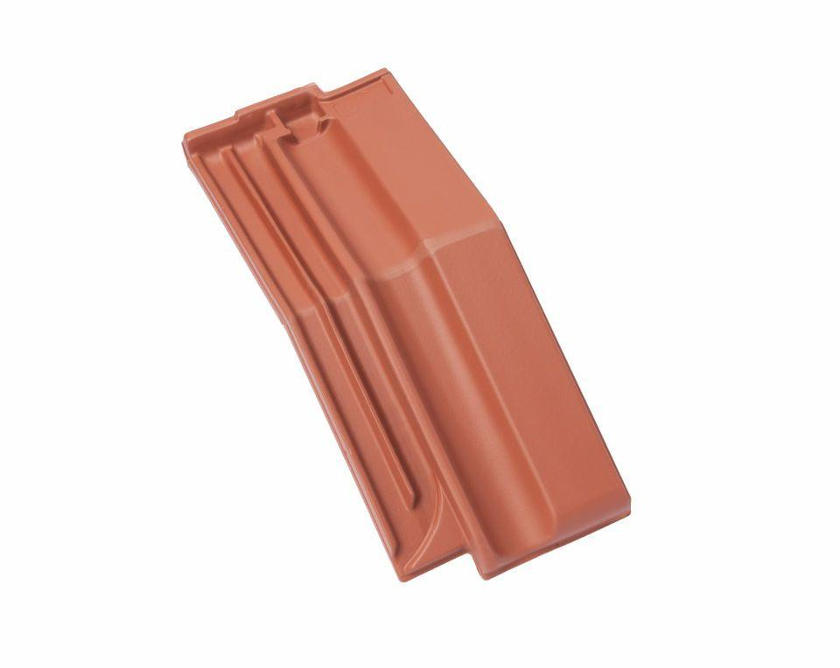

GTIN:

4019503122900

HAN:

08415108

Art Formziegel

Mansardziegel

Farbton

anthrazit

Format

Halber Ziegel

Oberfläche

engobiert

Breite (mm)

150,00

Länge (mm)

430,00

Farbtonbezeichnung Hersteller

Anthrazit